**ARCHIVO DE TRABAJO MICOROFT WORD**

**Apoyo** [**https://www.aulaclic.es/index.htm**](https://www.aulaclic.es/index.htm)

1. **Word 2013/2016/2019,365**
2. **Elementos**

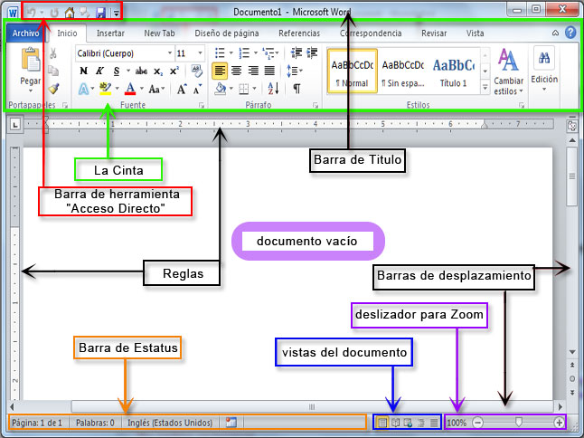

1. **Guardar**

Guardar en escritorio con el nombre “Practica Word” en .docx y .pdf

1. **Ortografía y gramática**

En julio, señores, siendo cobrador en un trambía, cuesta sonreír. En julio se suda demasiado; la vadana de la gorra comprime la cabeza. En julio las calles son blancas y cegadoras como platos, o negras y frescas como cuevas. En Julio es precisamente el tiempo en que a los viejos cobradores suelen darles el delicado, docente y aburrido encargo de enseñar al que no sabe; esto es, mostrar a los aspirantes a trambiarios cómo se debe cobrar rápida y educadamente. (Cuentos completos, Volumen1. IGNACIO ALDECOA)

1. **Formato del documento**

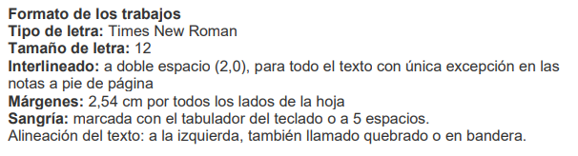

* Agregar portada a documento
* Dar formato al siguiente texto

La creciente potencia informática nos permite crear dispositivos más inteligentes. Ahora tenemos televisores inteligentes, coches autónomos y robots más inteligentes que pueden trabajar junto a los humanos para completar más tareas. En 2022, veremos un impulso continuo a esta explosión de dispositivos inteligentes, incluyendo la introducción de robots domésticos inteligentes.

1. **Estilos**

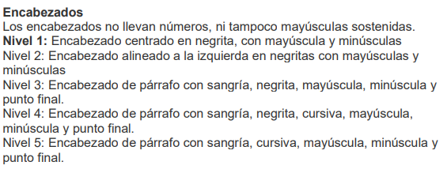

Internet

Los comienzos de la red

Internet surgió a partir de un proyecto militar.

Nació como un proyecto militar para asegurar las comunicaciones en caso de ataque nuclear, pero por fortuna nunca se empleó en esa situación y acabó siendo una herramienta imprescindible en la vida de cientos de millones de personas. Este sábado, su Día Mundial.

1. **Configuración de pagina**

* Definir márgenes 2,54 cm por todos los lados de la hoja
* Tamaño de la hoja Carta
* Crear encabezado con el texto Universidad Nacional Autónoma de Honduras y escoge en la ficha Inicio la alineación centrada
* Insertar número de página iniciando en numero 2.

1. **Crear la siguiente tabla**

* Crear tabla de 3 filas por 5 columnas
* Combinas la primera fila de la columna 3 y 4
* Agregar títulos como ejemplo y alinearlos centrados
* Agregar ejemplos
* Aplicar función a total = SUM(LEFT)/2
* Agregar fila y columna extra



1. **Imágenes y gráficos**

* Insertar imagen desde ordenador
* Insertar Imagen en línea
* Insertar captura de pantalla
* Ajustar texto cuadrado de imagen ejemplo.
* Insertar icono y agregar texto
* Insertar organigrama con Smartart

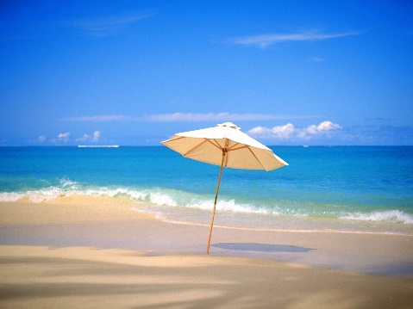

El primer beneficio de ir a la playa es aliviar el estrés. Tanto el sol como las olas combinadas trabajan para relajar completamente el cuerpo, liberarlo de sus dolores y apaciguar el estrés diario. No solo se libera serotonina casi de inmediato cuando se llega a la playa (la serotonina es una hormona clave para la relajación y la felicidad), sino que el sonido y las imágenes de la playa y el océano son relajantes y aportan paz. Los efectos calmantes del sonido de las olas a menudo se eligen para las máquinas para dormir. Además, la terapia de luz es algo prescrito por médicos y terapeutas para ayudar al paciente a combatir la ansiedad y el estrés

1. **Citas Parafraseadas y notas al pie de pagina**

* Ingresar al siguiente link y crear una cita parafraseada <https://economipedia.com/definiciones/word.html>
* Insertar ejemplo de nota al pie.

1. **Tabla de contenido, de ilustraciones y bibliografía**

* Crear tabla de contenido en la página 2
* Insertar imagen y dar título/referencia
* Insertar tabla de ilustraciones
* Insertar bibliografía en el ultima pagina

1. **Navegación y accesos rápidos**
2. **Hoja de vida**
3. **Proteger documento**